**中国国际救援中心联火（集团）**

**董事局文件**

**中援联集办字【2025】5-1号 签发人：晋喜庆**

**关于成立山东救援总队的批复**

**山东救援总队筹备组：**

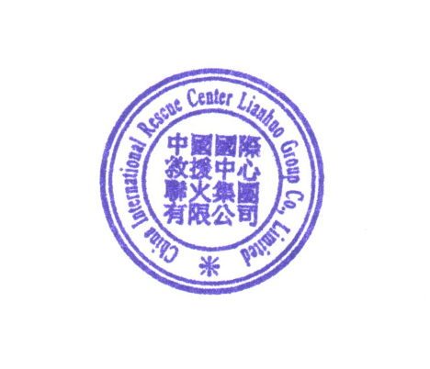关于你筹备组向总部报送的“关于成立中国国际救援中心联火集团 山东 救援总队简称（中国联火救援中心 **山东** 救援总队）的申请”报告收悉，根据中国国际救援中心联火集团总部战略发展规划及机构设立相关规定，经查验符合要求，集团董事局研究决定：同意并批准成立中国国际救援中心联火集团 山东 救援总队，请接文后严格按联火集团公司相关规章制度和国家法律法规到及时当地相关主管部门进行备案并积极推进和完善各项工作开展。

**中国国际救援中心联火集团有限公司**

**二0二五年 四 月 25 日**

**主题词：机构成立 批复**

**抄送：集团各部门、各总队 2025年 4 月 25 日印发**